Laras’ BWM-BB-Referat

# Die Einnahmen des Staates

## Finanzierung des Staates

Staat kann aus folgenden Quellen Einnahmen erzielen:

Ein Bild, das Text, Screenshot, Schild enthält.

Wichtigste Quelle = Abgabe

Folglich unterteilt:

Ein Bild, das Tisch enthält.

Ertragsreichste Steuern:

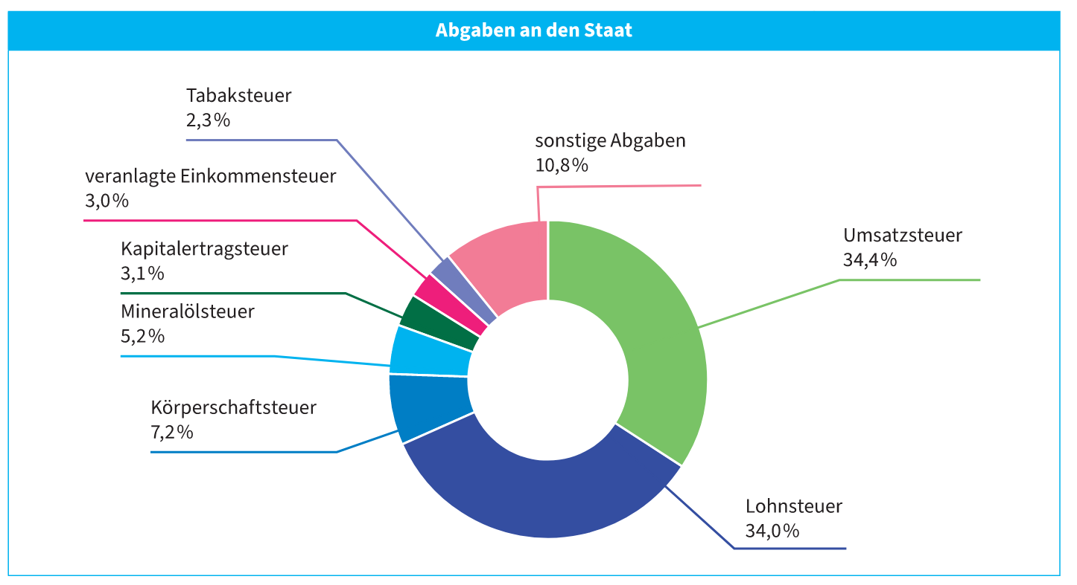

Staat (wie ein Unternehmen) tritt auch am Markt auf: //Erzielt damit Einnahmen :

* Besitzt Anteile an Unternehmen: Bekommt Anteile an Gewinn (z.B. OMV, ÖBB od. Post)
* Betreibt Einrichtungen für Entgelt (z.B. Pflegeheime, Versorgungsunternehmen)
* Veranlagt Teile seines Vermögens und erhält Zinsen

Staat kann auch Kredit aufnehmen

### Grenzen der Besteuerung

Abgaben sind Gegenleistungen der Bevölkerung für Leistungen des Staates.

Wenn Leistung < Steuern --> werden Steuern zu vermeiden versucht

Staat kann Wirtschaft mit Steuern beeinflussen:

Sinkende Steuern --> Mehr Kaufkraft im Land --> höhere Beschäftigung --> Mehr Unternehmen

Der Besteuerung sind deswegen Grenzen gesetzt

## Einteilung der Steuern

Steuern können nach verschiedenen Gesichtspunkten gegliedert werden

Ein Bild, das Tisch enthält.

Andere Gliederung

Ein Bild, das Tisch enthält.

### Direkte und Indirekte Steuern:

Steuerschuldner muss Steuer an das Finanzamt zahlen //Nicht genauer beschrieben

Steuerträger trägt die Steuer wirtschaftlich

Wenn Steuerschuldner und Steuerträger dieselbe Person sind = direkte Steuer

z.B. Einkommenssteuer, Körperschaftssteuer

Wenn Steuerschuldner die Steuer nicht selbst trägt = indirekte Steuer

z.B. Umsatzsteuer, Tabaksteuer oder Mineralölsteuer

### Bundesabgaben, Landesabgaben und Gemeindeabgaben

Gebietskörperschaften können selber Steuern erheben

Wird von Finanzamt übernommen; Wird zwischen Gebietskörperschaften ausgeglichen

Rechtsgrundlage = Finanzausgleichgesetz

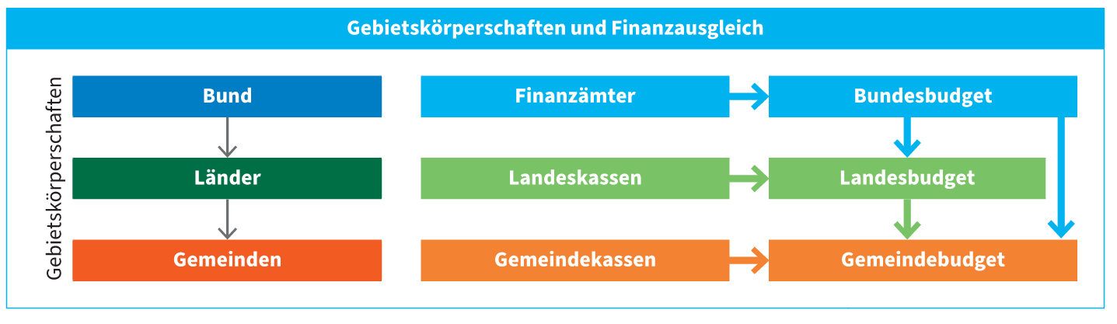

### Personensteuern und Sachsteuern

Personensteuern: Höhe der Steuer nach persönlichen Merkmalen festgelegt

z.B. Höhe des Einkommens, Familienstand

Sachsteuern: Steuerhöhe orientiert sich an objektbezogenen Merkmalen

z.B. Umsatzsteuer für Kategorien von Waren und Dienstleistungen

### Veranlagungssteuern und Selbstmessungssteuern

Veranlagungssteuern setzt ein Unternehmen auf Grundlage einer Steuerklärung die Steuer für ein Kalenderjahr mit Bescheid fest.

Selbstbemessungsabgaben muss der Steuerpflichtige die Steuer selbst berechnen und an das Finanzamt einzahlen.

# Ertragssteuern

## Wer ist steuerpflichtig

Unterschieden zwischen natürliche und juristische Person

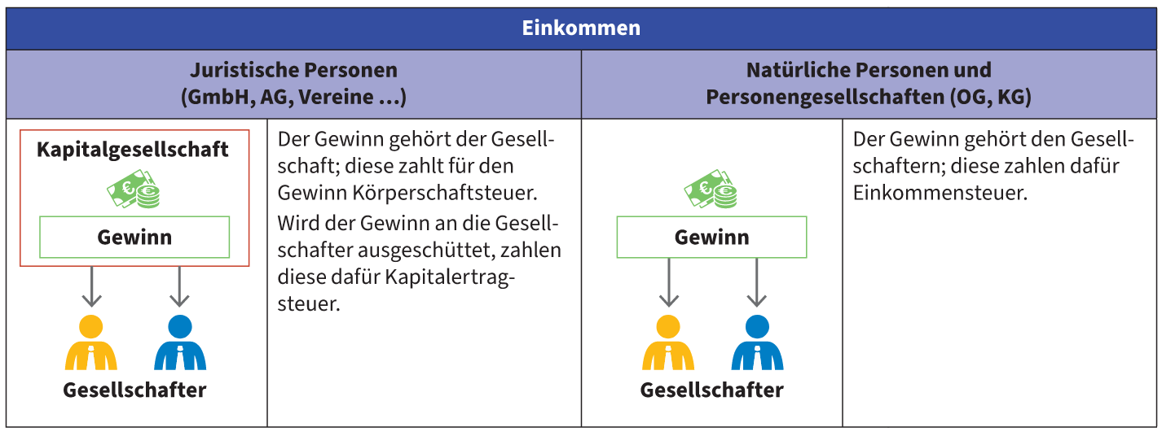

Nicht alle Einkommen zu besteuern; Verbindung zu Österreich muss gegeben sein

Unbeschränkte Steuerpflicht: Wohnsitz oder gewöhnlicher Aufenthalt in Österreich

Beschränkte Steuerpflicht: Weder Wohnsitz noch gewöhnlicher Aufenthalt in Österreich

Österreich und andere Staaten haben Doppelbesteuerungseinkommen; Einkommen kann nicht doppelt besteuert werden.

## Wofür ist Einkommenssteuer zu zahlen

Folgende Prinzipien:

* Periodenprinzip: Zur Berechnung der Einkommenssteuer werden eines Jahres herangezogen
* Leistungsfähigkeitsprinzip: Bei Besteuerung werden persönliche Verhältnisse berücksichtigt. Höheres Einkommen = Höherer Prozentsatz

Nutzen von zusätzlichem Einkommen sinkt mit steigendem Einkommen

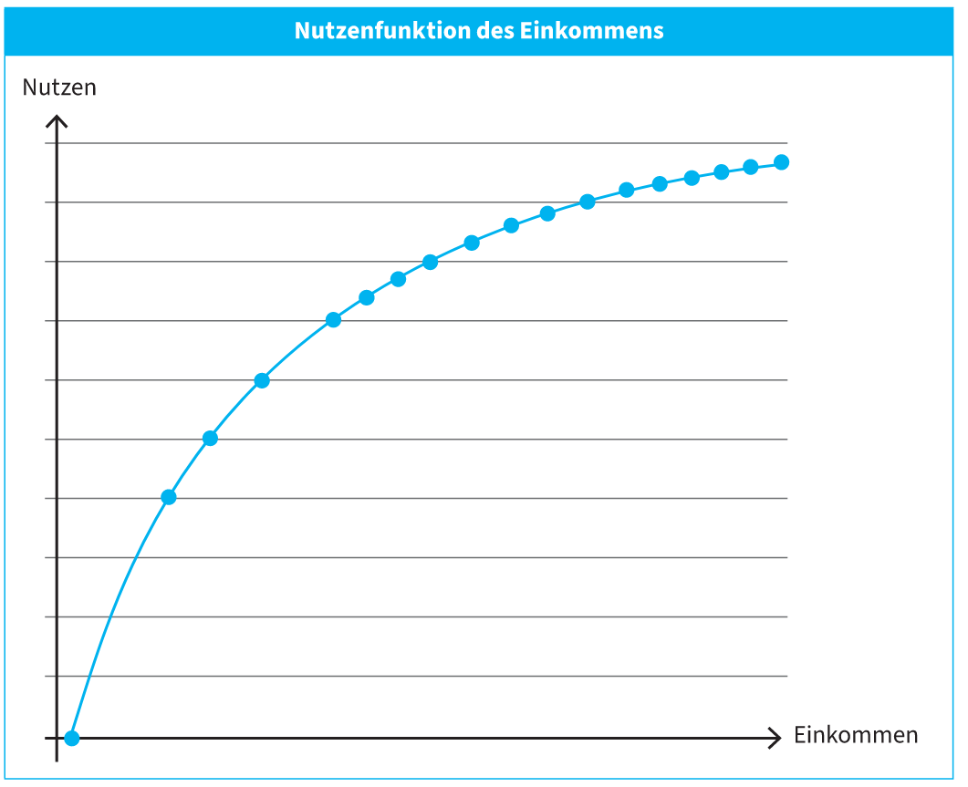

### Einkunftsarten

Einkommenssteuer nur für Einkünfte die einer der sieben im Gesetz sind. //Steht so komisch da

Ein Bild, das Tisch enthält.

Für andere sind keine Einkommenssteuern zu entrichten:

z.B. Lottogewinne, Erbschaften oder Schmerzensgeld

### Gewinneinkünfte

Bei Einkunftsarten 1 bis 3: Einkunft = Gewinn = Betriebseinahmen - Betriebsausgaben

Ermittelt mit Einnahmen-Ausgaben-Rechnung

Beispiele für Einnahmen:

* Entgelt für Waren, die verkauft wurden
* Eintrittspreis
* Honorar für Architekten

Beispiele für Betriebsausgaben:

* Miete
* Entlohnung der Mitarbeiter
* Entgelt für Waren, die weiterverarbeitet werden

### Überschusseinkünfte

Überschuss = Einnahmen - Werbungskosten

Werbungskosten = Ausgaben zum Erwerb, Sicherung oder Erhalt der Einnahmen

Einkünfte aus 4 – 7

Beispiele für Werbungskosten:

Einkünfte aus

* Nichtselbständiger Tätigkeit: Kurskosten für Weiterbildung von Mitarbeitern
* Kapitalvermögen: Kontoführungskosten
* Vermietung und Verpachtung: Ausmahlen einer Wohnung

## Berechnung der Einkommenssteuer

Einkommen = Alle Einkünfte addiert – Sonderausgaben und außergewöhnliche Belastungen

Darauf kommt der Einkommenssteuerungstarif

Folgendes Schema

Ein Bild, das Text enthält.

### Sonderausgaben

Steuerausgaben = Ausgaben die steuerlich berücksichtigt werden, um dem Unternehmer zu helfen

Sonderausgaben stehen in keinem Zusammenhang mit der Einkommenserzielung

Wichtige Sonderausgaben sind:

* Bestimmte Renten
* Beiträge an gesetzlich anerkannten Kirchen
* Steuerberatungskosten

### Außergewöhnliche Belastungen

Außergewöhnliche Belastungen = Zahlungen, denen sich der Steuerpflichtige nicht entziehen kann und seine steuerliche Leistungsfähigkeit mindern.

Sie müssen

* Außergewöhnlich sein
* Zwangsläufig sein
* Die Wirtschaftliche Leistungsfähigkeit wesentlich beeinträchtigen

Beispiele sind:

* Krankheitskosten
* Katastrophenschäden
* Kosten für auswärtiges Studium eines Kindes

### Steuertarif

Folgender Tarif

Ein Bild, das Tisch enthält.

### Absetzbeträge

Nach der Anwendung des Tarifs können folgende Absetzbeträge abgezogen werden:

* Familienbonus Plus
* Alleinverdiener- und Alleinerzieherabsetzbetrag
* Unterhaltsabsetzbetrag
* Verkehrsabsetzbetrag

## Erhebungsformen der Einkommenssteuer

Art der Behebung und Erhebung der Einkommensteuer hängt von der Einkunftsart ab

Ein Bild, das Tisch enthält.

### Kapitalertragsteuer

* Gewinnanteile aus Aktien
* Erträge aus festverzinslichen Wertpapieren
* Erträge aus Investmentfonds
* Einkünfte aus realisierten Wertsteigerung von Kapitalvermögen

Falls diese ausbezahlt werden, müssen 27,5% als Kapitalertragsteuer einbehaltet und an das Finanzamt abgegeben werden.

Allfällige Werbungskosten dürfen nicht abgezogen werden.

Beim Verkauf von Immobilien im Privatbesitz fallen 30% Immobilienertragssteuer an. // Verkaufspreis - Ankaufspreis

### Veranlagte Einkommenssteuer

Dem Finanzamt muss eine Steuererklärung übermittelt werden.

Steuerungserklärung = Auflistung steuerpflichtigen Einnahmen und Ausgaben

Bis spätestens 30. Juni elektronisch dem Finanzamt übermittelt

Berechnet Einkommenssteuer aus und schreibt Bescheid aus

Jeder Einkommensteuerpflichtige hat zum 15 Februar, 15 Mai, 15 August und 15 November eine Vorauszahlung auf die Einkommensteuer zu leisten.

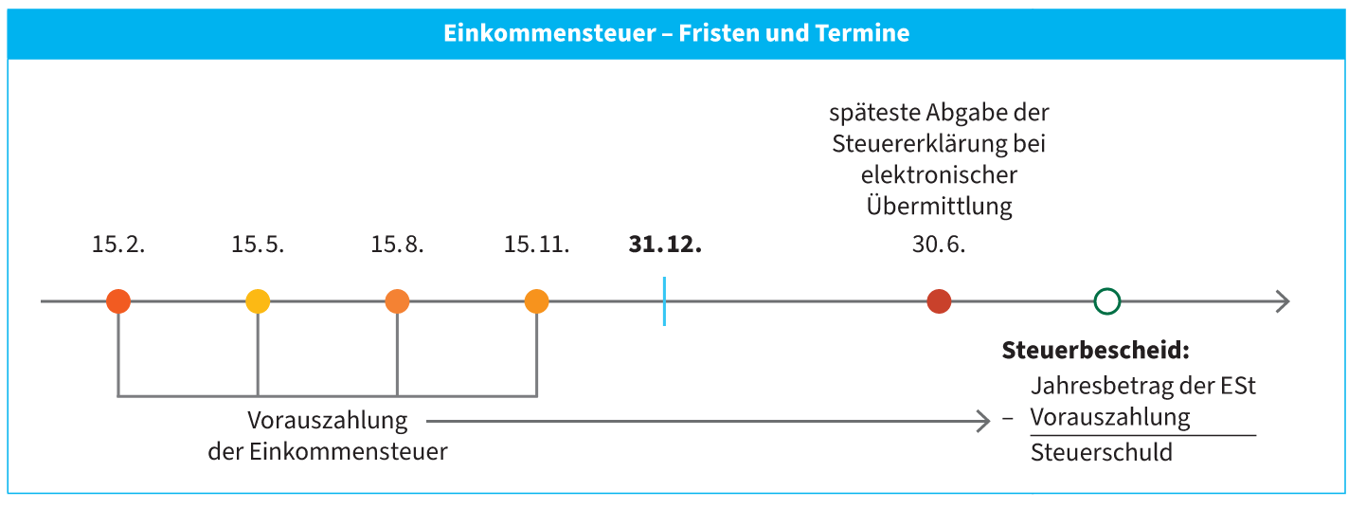

## Körperschaftssteuer

Der Körperschaftssteuer (KSt) unterliegen juristische Personen; Nach selben Grundsätzen wie Einkommensteuer und auf ausgeschütteten Gewinn wird KSt abgerechnet.

KSt beträgt immer 25%

